Министерство науки и высшего образования Российской Федерации

Федеральное государственное автономное образовательное   
учреждение высшего образования

Национальный исследовательский Нижегородский государственный университет им. Н.И. Лобачевского

Институт информационных технологий, математики и механики

**Отчет по лабораторной работе**

**«Сортировка Шелла»**

**Выполнил**:

студент группы 382003-1

Филатов Андрей Александрович

**Проверил**:

ассистент каф. МОСТ,

Волокитин В.Д.

Нижний Новгород

2020

**Содержание**

Постановка задачи 3

Метод решения 4

Руководство пользователя 5

Описание программной реализации 6

Подтверждение корректности 7

Результаты экспериментов 8

Заключение 9

Приложение 10

# Постановка задачи

Написать на языке С сортировку Шелла (*Shell sort*).

# Метод решения

Сортировка Шелла – это модификация алгоритма сортировки вставками, сравнивающая элементы на расстоянии $h_{i}$. Шелл предлагал использовать $h_{n}=\frac{n}{2}, h_{n-1}=\frac{h_{n}}{2}, …, h_{0}=1$.

Используемый алгоритм для решения:

1. Начало.
2. **Шаг 0. $i=n;$**
3. **Шаг 1.** Разобьем массив на списки элементов, отстающих друг от друга на $h_{i}$ . Таких списков будет $h_{i}$ .
4. **Шаг 2.** Отсортируем элементы каждого списка.
5. **Шаг 3.** Объединим списки обратно в массив. Уменьшим *i*. Если *i*неотрицательно — вернемся к **Шаг 1.**
6. Конец.

Сложность алгоритма будет зависеть от выбора шага. Посчитаем сложность алгоритма для указанного выше шага. Пусть список содержит n элементов, тогда общее число операций равно

$\frac{n}{2}+\frac{n}{4}+\frac{n}{8}+…+1=n\left(\frac{1}{2}+\frac{1}{4}+…\frac{1}{n}\right)=n\left(n-1\right)=O(n^{2})$

Таким образом, сортировка Шелла с выбранными шагами - алгоритм имеющий время в худшем случае $O(n^{2})$.

Сортировка Шелла не требует дополнительной памяти для работы – дополнительная память $O(1)$.

Среднее количество обменов, необходимое для выполнения сортировки массива $O(n^{2})$.

# Руководство пользователя

Для использования программы пользователь должен иметь файл с именем test.txt, содержащий неотсортированный массив.

Для удобства тестирования, программа запускается из командной строки с одним аргументом. Аргумент – сколько последовательных чисел прочитать из файла.

Пример командной строки

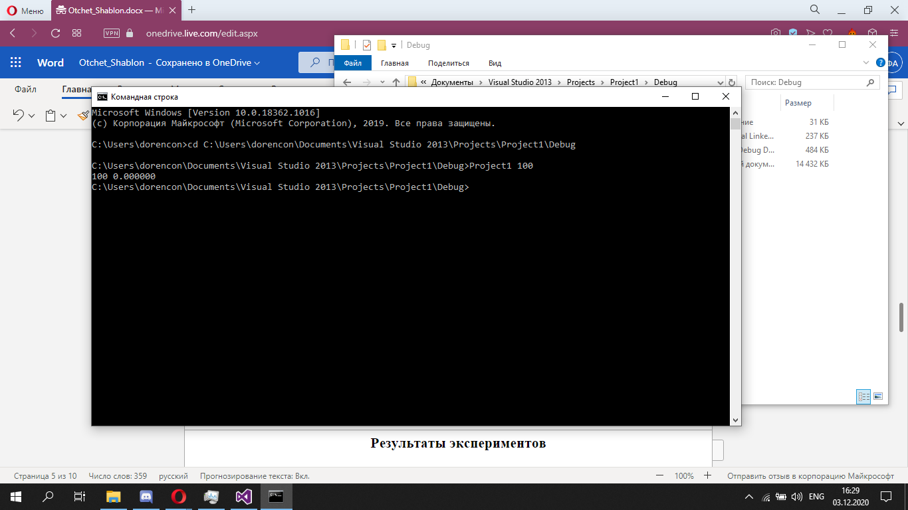

Результат работы программы – отсортированный массив, будет выведен на экран.

# Описание программной реализации

Программа состоит из одного текстового (тестового) файла и исполняемого файла.

# Подтверждение корректности

Для подтверждения корректности в программе были произведены тесты с различным количеством элементов. Пример работы программы на 20 элементах.

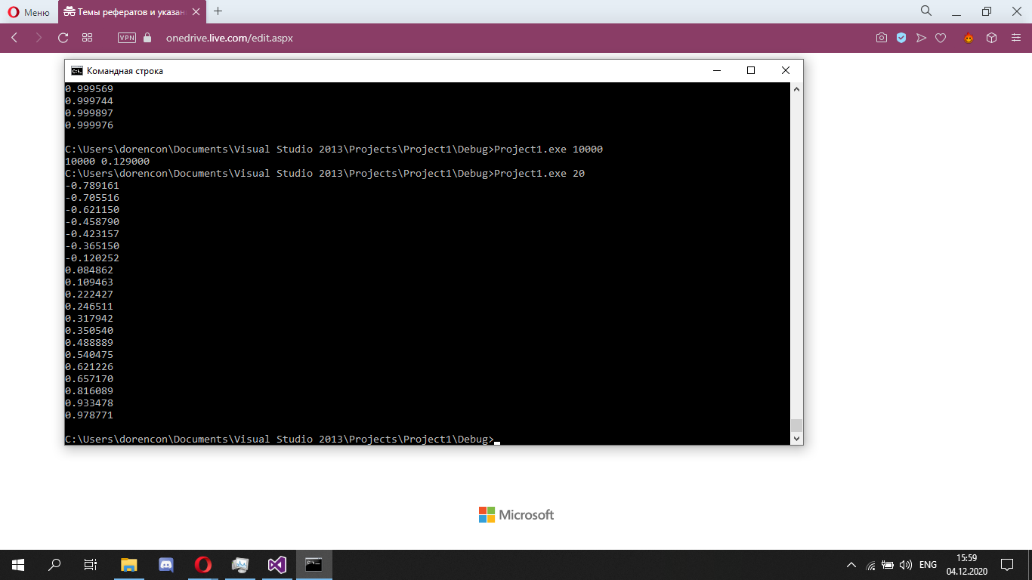

# Результаты экспериментов

По данным экспериментов видно, что сортировка выбором — квадратичный алгоритм, время его работы пропорционально квадрату от размера сортируемого списка.

Тесты проводились на ноутбуке Aser Intel Core i5-7200U CPU 2.50 GHz

# Заключение

Сортировка Шелла – это модифицированная сортировка вставками, зависящая от выбора шага.

Классический выбор шага, предложенный Шеллом, на некоторых массивах имеет время $O(n^{2})$. Это ограничивает его применимость в реальных задачах.

Однако, современные модификации данного алгоритма улучшают его скоростные характеристики. Например, А.А. Папернов, Г.В. Стасевич предложили выбор шага как $h_{s}=2^{s+1}-1$, что приводит к времени сортировки $O(n^{\frac{3}{2}})$.

Дальнейшее улучшение было получено В. Праттом. Если все шаги при сортировке выбираются из множества чисел вида $2^{q}3^{p}<n$ , то время выполнения алгоритма будет $O(n\log^{2}\left(n\right))$.

# Приложение

#if defined(_WIN32) || defined(__WIN32__) || defined(WIN32)

#define _CRT_SECURE_NO_WARNINGS

#pragma warning(disable:4996)

#endif

#include <stdio.h>

#include <time.h>

int main(int argc, char **argv)

{

int n = atoi(argv[1]);

FILE *f;

f = fopen("test.txt", "r");

double* a;

a = malloc(n * sizeof(double));

for (int i = 0; i < n; i++)

{

fscanf(f, "%lf", &a[i]);

}

double temp;

int t0 = clock();

for (int s = n / 2; s > 0; s /= 2)

{

for (int i = s; i < n; i++)

{

for (int j = i - s; (j >= 0) && (a[j] > a[j + s]); j -= s)

{

temp = a[j];

a[j] = a[j + s];

a[j + s] = temp;

}

}

}

int t1 = clock();

/*for (int i = 0; i < n; i++)

{

printf("%lf\n", a[i]);

}*/

printf("%d %lf", n, (double)(t1 - t0) / CLOCKS_PER_SEC);

free(a);

return 0;

}